Pielikums Nr.7
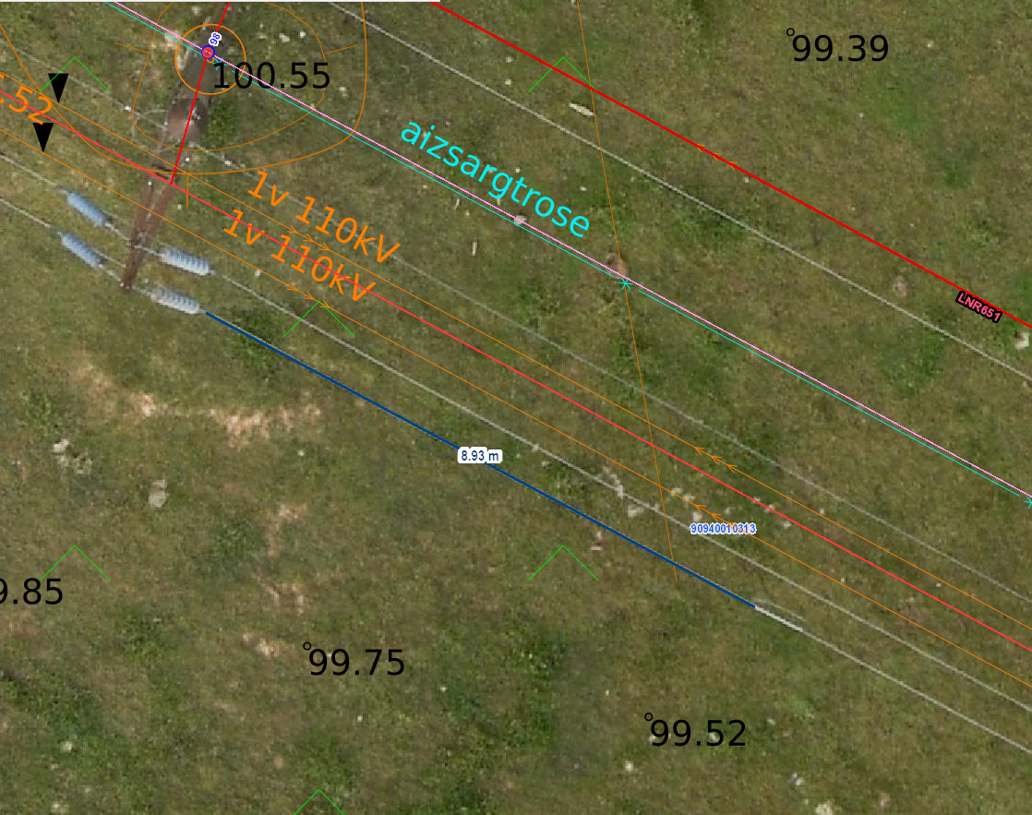
Monolītais vadu savienotājs atrodas 8,93m no balsta Nr.98 piekāruma vietas balsta Nr.97 virzienā.
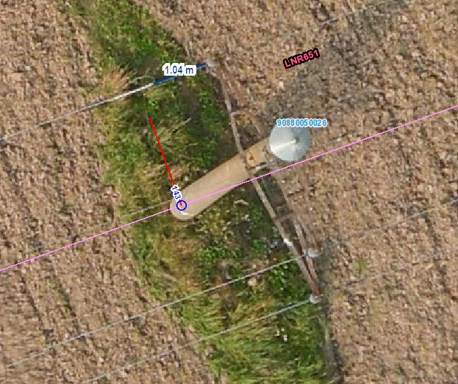
Monolītais vadu savienotājs atrodas 1,04m no balsta Nr.143 piekāruma vietas balsta Nr.144 virzienā.

